

**UNIVERSIDAD PRIVADA DE TACNA**

**FACULTAD DE INGENIERIA**

**Escuela Profesional de Ingeniería de Sistemas**

**Proyecto *Sistema de Gestión de Hoteles***

Curso: *Programación II*

Docente: *Ing. Enrique Lanchipa Valencia*

Integrantes:

***Gorbeño Mamani, Diego Manuel 2018000354***

***Arias Vela, Roger 2015050623***

***Coloma Colquehuanca, Kiara 2018062218***

***Anahua Huayhua, Jenny 2018062150***

**Tacna – Perú**

***2020***

|  |  |  |  |  |  |
| --- | --- | --- | --- | --- | --- |
| CONTROL DE VERSIONES | | | | | |
| Versión | Hecha por | Revisada por | Aprobada por | Fecha | Motivo |
| 1.0 | - | - | - | 23/12/2020 | Versión Original |
| 2.0 |  |  |  | 28/12/2020 | Segunda Version |

Sistema *de Gestión de Hoteles*

Documento SAD

Versión *3.0*

**Contenido**

1. Introducción 5

1.1 Propósito 5

1.2 Alcance 5

1.3 Definición, siglas y abreviaturas 6

1.4 Referencias 6

1.5 Visión General 6

2. Representación Arquitectónica 6

2.1 Escenarios 6

2.2 Vista Lógica 8

2.3 Vista del Proceso 8

2.4 Vista del desarrollo 15

2.5 Vista Física 15

3. Objetivos y limitaciones arquitectónicas 16

3.1 Disponibilidad 16

Objetivo : 16

3.2 Seguridad 16

3.3 Adaptabilidad 16

3.4 Rendimiento 16

4. Análisis de Requerimientos 16

4.1 Requerimientos funcionales 16

4.2 Requerimientos no funcionales 17

5. Vistas de Caso de Uso 19

6. Vista Lógica 19

6.1 Diagrama Contextual 19

7. Vista de Procesos 19

7.1 Diagrama de Proceso Actual 19

7.2 Diagrama de Proceso Propuesto 19

8. Vista de Despliegue 19

8.1 Diagrama de Contenedor 19

9. Vista de Implementación 19

9.1 Diagrama de Componentes 19

10. Vista de Datos 19

10.1 Diagrama Entidad Relación 19

11. Calidad 19

11.1 Escenario de Seguridad 19

11.2 Escenario de Usabilidad 19

11.3 Escenario de Adaptabilidad 19

11.4 Escenario de Disponibilidad 19

11.5 Otro Escenario 19

# **1. Introducción**

El presente documento describe el trabajo realizado en el proyecto del curso “Programación II” de la Carrera profesional de Ingeniería de Sistemas, demostrando todo lo aprendido durante el curso.

El proyecto consiste en tres partes importantes: generalidades de la empresa,su visionamiento y despliegue de los requerimientos.

Nuestra empresa, JEDIES, se encarga de la creación y ventas de software.

El sistema a desarrollar se encargará de almacenar datos de distintos Hoteles y mostrarlos a clientes por medio de interfaces.

## **Propósito**

## Exhibir las tarifas actualizadas de muchos hoteles diferentes en un destino determinado y ofrecer al usuario la posibilidad de comparar las tarifas según las cantidades, de diferentes opciones de hoteles .

## 

## **1.2 Alcance**

Analizaremos los requerimientos funcionales y requerimientos no funcionales, y los implementaremos en nuestro sistema para lograr un buen funcionamiento.

El documento analiza los diagramas de clases, diagramas de paquetes y otros diseños de la arquitectura estática. Bajo los aspectos dinámicos del sistema se elaboran las realizaciones de casos de uso y diagramas de secuencia del sistema.

## 

## **1.3 Definición, siglas y abreviaturas**

## 

* RF: Requerimiento Funcional
* RNF: Requerimiento No Funcional
* Rol: Es un conjunto de permisos que puede asignarse a un usuario
* Administrador del Sistema: Persona encargada de ofrecer el soporte técnico y operativo
* Pruebas: Proceso mediante el cual se realizan actividades para verificar la óptima función del sistema.
* SAD: Documento de Arquitectura de Software.

## 

## **1.4 Referencias**

## 

|  |  |
| --- | --- |
| TITULO DEL DOCUMENTO | REFERENCIA |
|  |  |

## 

## **1.5 Visión General**

## 

El contenido principal de este documento se constituye con la descripción del software a construir y sus requerimientos, así como el diseño de cada una de sus facetas, tales como, arquitectura, datos, diagramas, etc. Finalmente, el detalle de la implementación, lo cual comprende el código fuente, pruebas y manejo de errores y escenarios.

# **2. Representación Arquitectónica**

## **2.1 Escenarios**

### Diagrama de casos de uso

* LOGIN

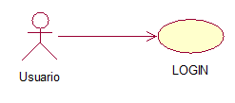

* Registrar Hotel

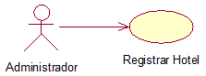

* Listar Hotel

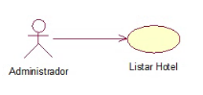

* Editar hotel

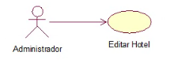

* Vista de hoteles

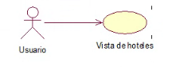

* Reservar hotel

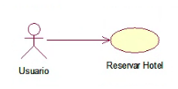

* Eliminar hotel

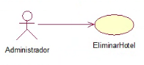

* Reservar habitacion

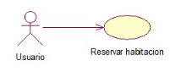

* Pagar habitacion

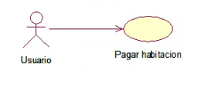

* Estado de reserva

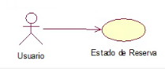

## **2.2 Vista Lógica**

## 

## 2.3 Vista del Proceso

LOGIN

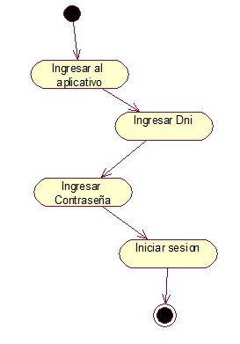

* Registrar hotel

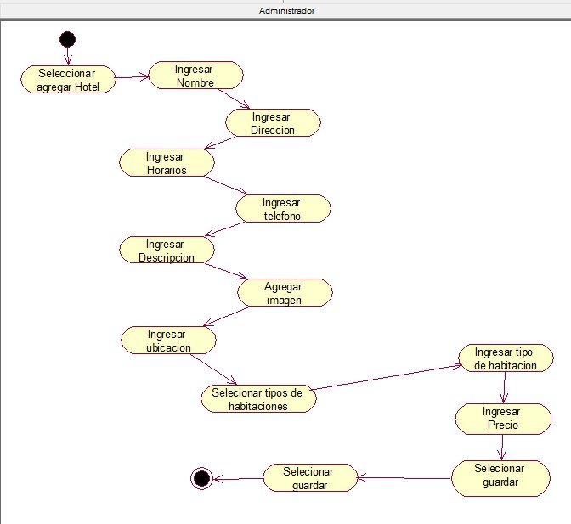

* Listar Hotel

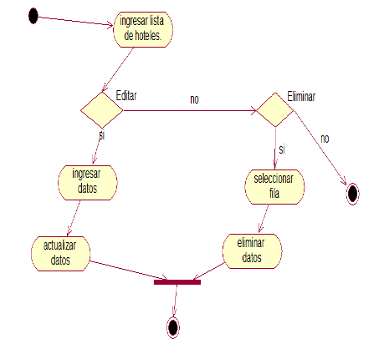

* Actualizar datos de usuario

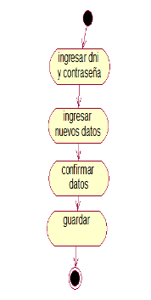

* Editar hotel

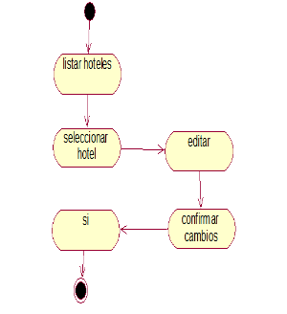

* Eliminar hotel

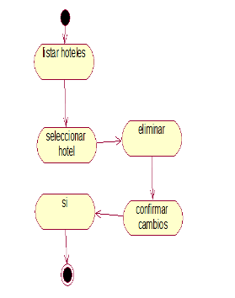

* Reservar habitación

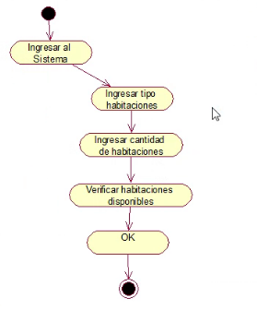

* Ver estado de reserva

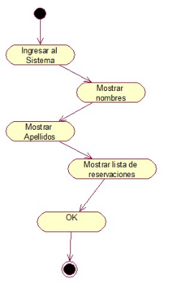

* Pagar habitación

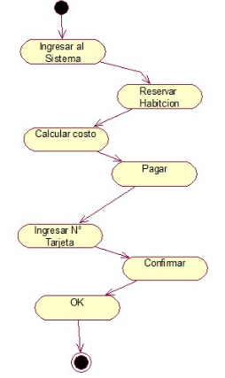

* 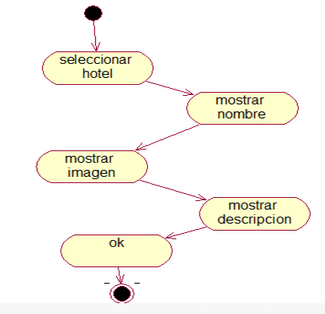Vista de hoteles

## 

## 2.4 Vista del desarrollo

## 

## 2.5 Vista Física

## **3. Objetivos y limitaciones arquitectónicas**

## 3.1 Disponibilidad

|  |  |
| --- | --- |
| Objetivo: | Limitaciones: |
| Mantener completamente operativo el sistema web | El sistema garantiza operabilidad completa en todo el tiempo, en caso contrario , el sistema web será visible y en otros casos el servicio web será denegado al usuario, pidiéndole que trate de acceder más tarde o refresque el sistema web . |

## 

## 3.2 Seguridad

|  |  |
| --- | --- |
| Objetivo: | Limitaciones: |
| La seguridad el sistema contara con la seguridad necesaria para todos sus usuarios | En caso contrario el usuario es responsable de la cuenta de usuario y contraseña en cuanto al acceso de este. |

## 

## 3.3 Adaptabilidad

|  |  |
| --- | --- |
| Objetivo: | Limitaciones: |
| El sistema estará apto para cualquier dispositivo con un navegador web, como celulares y computadoras . | Las versiones de sistema operativo, navegador web del ordenador y móvil. |

## 

## 3.4 Rendimiento

|  |  |
| --- | --- |
| Objetivo: | Limitaciones: |
| Rapidez y eficacia | El sistema de gestión de hoteles está diseñado para una cantidad limitada de usuarios simultáneos . |

## 

# **4. Análisis de Requerimientos**

## 4.1 Requerimientos funcionales

## Cuadro de requerimientos funcionales

|  |  |  |  |  |
| --- | --- | --- | --- | --- |
| ***CODIGO*** | ***Requerimientos*** | ***Código*** | ***Caso de uso*** | ***Prioridad*** |
| RF-01 | El Usuario ingresara sus datos y el sistema lo registrara | CU01 | Registrar Usuario | Alta |
| RF-02 | El sistema permitirá actualizar los datos del Usuario | CU02 | Actualizar Usuario | Media |
| RF-03 | El sistema registrara todos los datos del hotel | CU03 | Registrar Hotel | Alta |
| RF-04 | El sistema permitirá editar los datos para cualquier error de tipeo o alguna actualización de datos | CU04 | Editar Hotel | Baja |
| RF-05 | El sistema Permite eliminar cualquier hotel registrado | CU05 | Eliminar Hotel | Baja |
| RF-06 | El sistema mostrara los hoteles registrados con datos básicos de ellos (Nombre e Imagen) | CU06 | Vista de Hoteles | Alta |
| RF-07 | El Sistema registrará la reserva de habitación en donde se mostrará los datos y su costo | CU07 | Reservar habitación | Alta |
| RF-08 | Se mostrará una lista detallada de los hoteles registrados | CU08 | Listar Hoteles | Media |
| RF-09 | Se mostrará en detalle el estado de la reserva | CU09 | Estado de Reserva | Baja |
| RF-10 | El sistema registrara los datos de la reserva | CU7 | Reservar habitación | Alta |
| RF-11 | El sistema genera una ventana con los datos necesarios para realizar el pago | CU11 | Pagar habitación | Alta |

## 

## 4.2 Requerimientos no funcionales

## Cuadro de requerimientos no funcionales

|  |  |
| --- | --- |
| CODIGO | Requerimiento no Funcional |
| RNF-001 | Toda Funcionalidad del sistema y transacción de negocio debe responder al usuario en menos de 5 segundos. |
| RNF-002 | El sistema debe ser capaz de procesar n reservas por segundo. |
| RNF-003 | El sistema no revelara datos de un usuario a otros. |
| RNF-004 | Los datos Modificados en la base de datos deben ser actualizados para todos los usuarios en menos de 3 segundos. |
| RNF-005 | Todos los cambios solo los podrá hacer el administrador |
| RNF-006 | El tiempo de aprendizaje del sistema por parte del usuario será menor a 30 minutos. |
| RNF-007 | El sistema proporcionara mensajes de error que sean informativos y de guía para el usuario. |
| RNF-008 | El sistema debe poseer una interfaz bien desarrollada y no compleja. |
| RNF-009 | El sistema debe tener una disponibilidad del 99.97%. |
| RNF-010 | El tiempo para iniciar o reiniciar el sistema no debe ser mayor a 5 segundos. |
| RNF-011 | El sistema debe contar con un respaldo para la base de datos. |

## 

## 5. Vistas de Caso de Uso

|  |  |  |  |
| --- | --- | --- | --- |
| CU-001 | Registrar usuario | | |
| VERSION | 1.0 (22/11/2020) | | |
| DEPENDENCIAS: | RN-001: Ingreso de la cuenta | | |
|  | | |
| PRECONDICION: | El usuario debe tener una cuenta registrada | | |
| DESCRIPCION: | El sistema deberá comportarse como se escribe en el siguiente caso de uso cuando el usuario desee ingresar. | | |
| SECUENCIA NORMAL | PASO | Acciones del actor | Respuestas del sistema |
|  | 1 | El usuario ingresa al aplicativo de escritorio | 2.Se muestra la interfaz con 2 botones (Ingresar y Crear cuenta) |
|  | 3 | El usuario le da click al botón crear cuenta | 4. El sistema muestra una interfaz con los siguientes textbox (Nombres, Apellidos, DNI, teléfono, dirección, contraseña y repetir contraseña) y 2 botones (Crear y Atrás) |
|  | 5 | Le da click en el botón CREAR | 6. Se guardará todos los datos ingresados y se le enviará de nuevo al LOGIN. |
|  | 7 | Le da click en el botón ATRAS | 8. Le mostrará la interfaz LOGIN |
|  | 9 | El usuario le dará click al botón INGRESAR una vez haya completado los campos de DNI y contraseña correctamente | El sistema validará los datos ingresados, si todo es correcto y la cuenta existe se mostrará la interfaz del menú, caso contrario se mostrará un mensaje de error. |
| POSTCONDICION | El sistema actualiza los cambios establecidos. | | |
| EXCEPCIONES | PASO | Acciones del actor | Respuestas del sistema |
| 1 | Si no se ingresa ningún dato | |
| Se cancela el caso de uso | |
| COMENTARIOS | Se recomienda ingresar una contraseña segura (mayor a 10 caracteres) | | |

|  |  |  |  |
| --- | --- | --- | --- |
| CU-002 | Actualizar usuario | | |
| VERSION | 1.0 (22/11/2020) | | |
| DEPENDENCIAS: | RN. 03 actualizar datos usuario | | |
|  | | |
| PRECONDICION: | El usuario debe tener una cuenta registrada | | |
| DESCRIPCION: | El sistema deberá comportarse como se escribe en el siguiente caso de uso cuando el usuario desee ingresar. | | |
| SECUENCIA NORMAL | PASO | Acciones del actor | Respuestas del sistema |
|  | 1 | El usuario ingresa al aplicativo de escritorio | 2.Se muestra la interfaz con 2 botones (Ingresar y Crear cuenta) |
|  | 3 | El usuario ingresa a su perfil | 4. El sistema muestra una interfaz con los siguientes textbox (Nombres, Apellidos, DNI, teléfono, dirección, contraseña y repetir contraseña) y 2 botones (actualizar y Atrás) |
|  | 5 | Le da click en el botón ACTUALIZAR | 6. Se guardará todos los datos ingresados y se mostrara un mensaje de confirmacion |
| POSTCONDICION | El sistema actualiza los cambios establecidos. | | |
| EXCEPCIONES | PASO | Acciones del actor | Respuestas del sistema |
| 1 | Si no se ingresa ningún dato | |
| Se cancela el caso de uso | |
| COMENTARIOS | Se recomienda ingresar una contraseña segura (mayor a 10 caracteres) | | |

|  |  |  |  |
| --- | --- | --- | --- |
| CU-003 | Registrar_Hotel | | |
| VERSION | 1.0 (22/11/2020) | | |
| DEPENDENCIAS: | RN-001: Registro de hoteles | | |
|  | | |
| PRECONDICION: | El usuario debe ingresar con la cuenta ADMIN | | |
| DESCRIPCION: | El sistema deberá comportarse como se escribe en el siguiente caso de uso cuando el usuario desee crear su cuenta registrándose | | |
| SECUENCIA NORMAL | PASO | Acciones del actor | Respuestas del sistema |
|  | 1 | El usuario ya dentro del menú le dará click en el botón AGREGAR HOTEL | 2.Se muestra la interfaz con varios textbox (Nombre, Direccion, Horario, teléfono, descripción) un DataGridView que nos servirá para ingresar una imagen y 2 botones (Tipos de habitación y el de GUARDAR) |
|  | 3 | El usuario Tendrá que rellenar cada campo y darle click en el botón TIPOS DE HABITACIÓN | 4. Se mostrará una pequeña ventana con un DataGridView junto a un botón de cerrar |
|  | 5 | El usuario tendrá que llenar los datos de tipos de habitación del hotel en el DataGridView | 6. Se guardará todos los datos ingresados. |
|  | 7 | Cerrará la ventana de tipos de habitación y agregará una imagen del hotel por medio de un DataGridView | 8. Guardará la imagen |
|  | 9 | Le dará click en el botón GUARDAR | 10. Se guardará todos los datos del hotel. |
| POSTCONDICION | El sistema actualiza los cambios establecidos. | | |
| EXCEPCIONES | PASO | Acciones del actor | Respuestas del sistema |
| 1 | Si no se ingresa ningún dato | |
| Se cancela el caso de uso | |
| COMENTARIOS | Se recomienda verificar los datos ingresados del hotel | | |

|  |  |  |  |
| --- | --- | --- | --- |
| CU-004 | Editar Hotel | | |
| VERSION | 1.0 (22/11/2020) | | |
| DEPENDENCIAS: | RN-001: Registro de hoteles | | |
|  | | |
| PRECONDICION: | El usuario debe ingresar con la cuenta ADMIN | | |
| DESCRIPCION: | El sistema deberá comportarse como se escribe en el siguiente caso de uso cuando el usuario desee crear su cuenta registrándose | | |
| SECUENCIA NORMAL | PASO | Acciones del actor | Respuestas del sistema |
|  | 1 | El usuario ya dentro del menú le dará click en el botón EDITAR HOTEL | 2.Se muestra la interfaz con varios textbox (Nombre, Direccion, Horario, teléfono, descripción) un DataGridView que nos servirá para ingresar una imagen y 2 botones (Tipos de habitación y el de GUARDAR) |
|  | 3 | El usuario podrá modificar el campo que elija | 4. Se mostrará la interfaz con los datos del hotel |
|  | 9 | Le dará click en el botón GUARDAR | 10. Se guardará todos los datos del hotel. |
| POSTCONDICION | El sistema actualiza los cambios establecidos. | | |
| EXCEPCIONES | PASO | Acciones del actor | Respuestas del sistema |
| 1 | Si no se ingresa ningún dato | |
| Se cancela el caso de uso | |
| COMENTARIOS | Se recomienda verificar los datos ingresados del hotel | | |

|  |  |  |  |
| --- | --- | --- | --- |
| CU-008 | LISTAR HOTEL | | |
| VERSION | 1.0 (22/11/2020) | | |
| DEPENDENCIAS: | RN-001: Listado de hoteles | | |
|  | | |
| PRECONDICION: | Disponible solo para la cuenta Admin | | |
| DESCRIPCION: | El sistema deberá comportarse como se escribe en el siguiente caso de uso cuando el usuario desee ingresar. | | |
| SECUENCIA NORMAL | PASO | Acciones del actor | Respuestas del sistema |
|  | 1 | El usuario ingresa a la interfaz de LISTAR HOTEL | 2.Se muestra la interfaz con 1 DataGridView y 2 botones. El datagridview cargará automáticamente todos los datos de los hoteles registrados. |
|  | 3 | El usuario podrá cambiar los datos del hotel y darle al botón editar | 4. El sistema guardará los cambios realizados |
|  | 5 | El usuario podrá seleccionar toda la fila en el datagridview.y darle en el botón Eliminar. | 6. Se borrará todo el registro del hotel seleccionado. |
| POSTCONDICION | El sistema actualiza los cambios establecidos. | | |
| EXCEPCIONES | PASO | Acciones del actor | Respuestas del sistema |
| 1 | Deberá tener registrado al menos un hotel para que este caso de uso se de. | |
|  | |
| COMENTARIOS |  | | |

# 

|  |  |  |  |
| --- | --- | --- | --- |
| CU-003 | LISTAR HOTEL | | |
| VERSION | 1.0 (22/11/2020) | | |
| DEPENDENCIAS: | RN-001: Listado de hoteles | | |
|  | | |
| PRECONDICION: | Disponible solo para la cuenta Admin | | |
| DESCRIPCION: | El sistema deberá comportarse como se escribe en el siguiente caso de uso cuando el usuario desee ingresar. | | |
| SECUENCIA NORMAL | PASO | Acciones del actor | Respuestas del sistema |
|  | 1 | El usuario ingresa a la interfaz de LISTAR HOTEL | 2.Se muestra la interfaz con 1 DataGridView y 2 botones. El datagridview cargará automáticamente todos los datos de los hoteles registrados. |
|  | 3 | El usuario podrá cambiar los datos del hotel y darle al botón editar | 4. El sistema guardará los cambios realizados |
|  | 5 | El usuario podrá seleccionar toda la fila en el datagridview.y darle en el botón Eliminar. | 6. Se borrará todo el registro del hotel seleccionado. |
| POSTCONDICION | El sistema actualiza los cambios establecidos. | | |
| EXCEPCIONES | PASO | Acciones del actor | Respuestas del sistema |
| 1 | Deberá tener registrado al menos un hotel para que este caso de uso se de. | |
|  | |
| COMENTARIOS |  | | |

# **6.** **Vista Lógica**

## 6.1 Diagrama Contextual

## 

# **7. Vista de Procesos**

## 7.1 Diagrama de Proceso Actual

## 7.2 Diagrama de Proceso Propuesto

## 

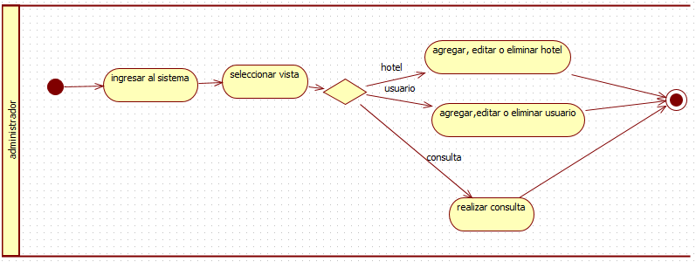**8. Vista de Despliegue** 8.1 Diagrama de Contenedor 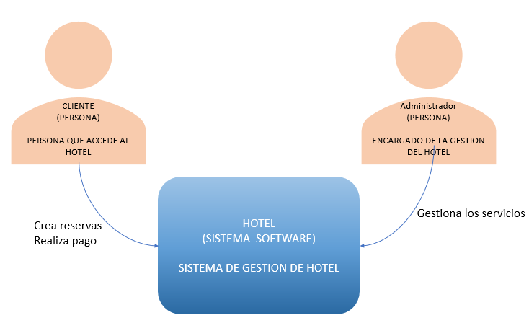

# **9. Vista de Implementación**

## 9.1 Diagrama de Componentes

## 

# **10. Vista de Datos**

## 10.1 Diagrama Entidad Relación

## vista lógica

# 

# **11. Calidad**

## 11.1 Escenario de Seguridad

## El sistema debe ser capaz de proteger la información de los usuarios

## 11.2 Escenario de Usabilidad

## La interfaz está orientada para todos los actores del sistema disminuye la necesidad de capacitación de usuarios, orientado a los casos de uso.

## La base de datos del usuario y hoteles esta anexada en la interfaz propiamente.

## 11.3 Escenario de Adaptabilidad

## El sistema debe ser capaz de adaptarse a los clientes y sus preferencias, con un diseño que permite personalizar de acuerdo con la preferencia del cliente.

## 11.4 Escenario de Disponibilidad

## El sistema de escritorio debe ser compatible con sistemas operativos como Windows incluso en sistemas operativos anteriores y Linux, en cuanto a la web el diseño debe ser responsivo y compatible con los diferentes navegadores web. El aplicativo móvil debe permitir su instalación en equipos móviles, incluso versiones antiguas.

## 

## 11.5 Otro Escenario

## Confiabilidad

## El sistema no debe fallar en el proceso de reservar habitacion y mostrar lista de hoteles, este punto es importante para el sistema.